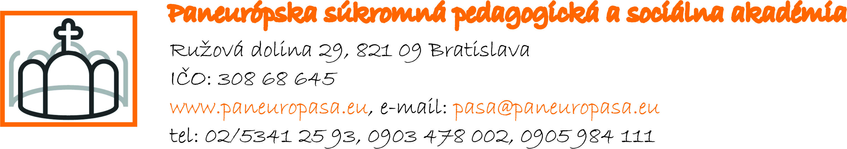

ZOZNAM PRIJATÝCH ŽIAKOV PRE ŠKOLSKÝ ROK 2022/2023
pre študijný odbor

- M Sociálno – výchovný pracovník
- kolo 2. termín

Umiestnenie uchádzača | Kód uchádzača | Počet získaných bodov | Kód prijatia
1 | 03-22-SVP-2 | 141 | PU
2 | 01-22- SVP-2 | 137 | PU
3 | 04-22- SVP-2 | 127 | PU

ZOZNAM NEZÚČASTNENÝCH UCHÁDZAČOV

Poradové číslo | Kód žiaka | Kód prijatia
1 | 02-22-SVP-2 | A
2 | 05-22-SVP-2 | A
3 | 06-22-SVP-2 | A

Vysvetlivky:

PU – prijatí uchádzači NU – neprijatí uchádzači A – absentovali

